ウインライト「エレメンタルナイツオンラインR」で
人気アニメ「フェアリーテイル」とのコラボ後半戦を開始！



株式会社ウインライトは、本格MMORPG「エレメンタルナイツオンラインR」において、人気アニメ「フェアリーテイル」とのコラボイベントを、2019年11月11日より開催しております。
11月18日からはコラボイベントの後半戦が開始！
さらに強大となったアクノロギアや後半からのキャンペーンも盛りだくさんとなっております♪

▼開催期間
2019年11月11日(月)17:00～2019年11月24日(日)23:59

▼コラボ公式ページ
http://rpgeko.com/collabo-fairytail/

【後半戦追加キャンペーン内容】
■シャルルの★8おしゃれ装備を全員にプレゼント！
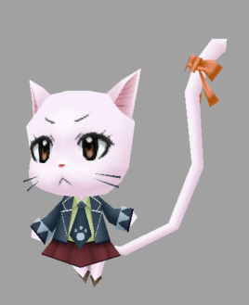

期間中にログインするだけで、肩部位おしゃれ装備の「シャルル★8」を全員にプレゼント。期間中のみ手に入れることができる限定アイテムだぞ！
また、前半の全員プレゼントのハッピーもまだまだ手に入る！シャルルやハッピーと一緒に冒険に出かけよう！

※プレゼントは期間中1人につき1回のみ獲得できます

■コラボ限定おしゃれガチャ第二弾！
開催期間：11月18日(月)～11月24日(日)23:59
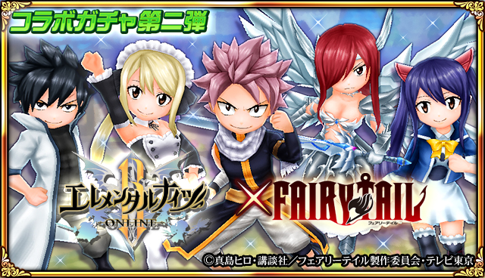

コラボガチャ第二弾の目玉はエルザの「天輪の鎧」とルーシィの「バルゴフォーム」！
専用スキル「天輪・五芒星の剣（てんりん・ペンタグラムソード）」（光属性・物理攻撃）が使用できる「天輪の鎧翼★10」は、このガチャからのみ手に入るぞ！
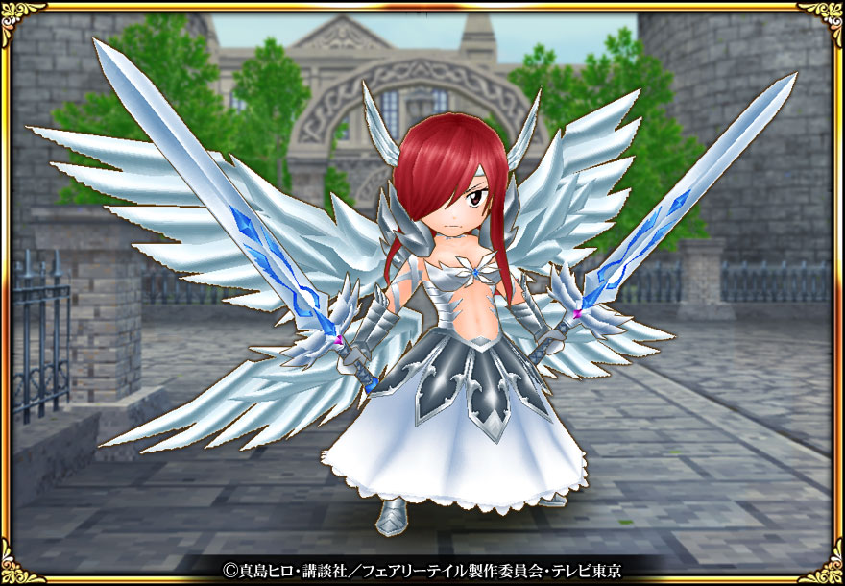

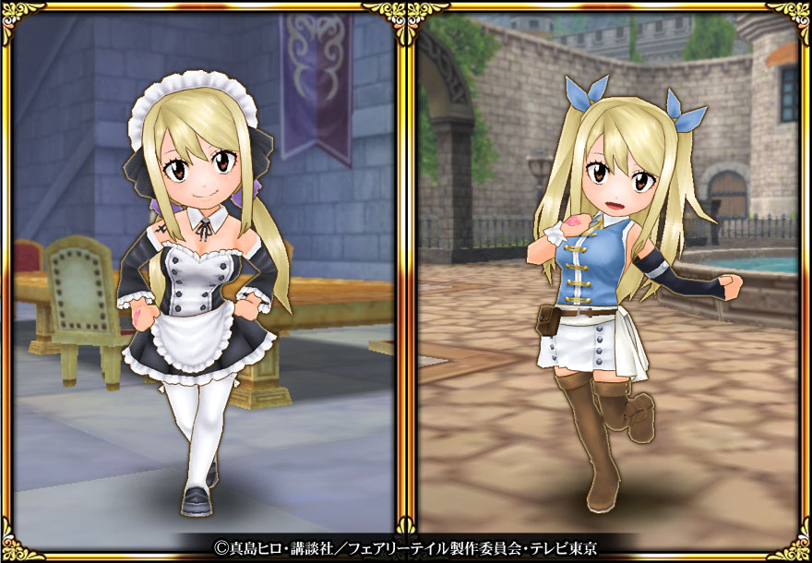
さらグレイ・ウェンディの別バージョンおしゃれも入手可能だ！
※第1弾で排出された「グレイのコート（黒）」シリーズと「ウェンディの服A」シリーズはこのガチャからは手に入りません。
※ナツ、グレイ、ウェンディの専用スキルが使用できる「ナツの髪★10」「グレイの髪★10」「ウェンディの髪★10」は手に入ります。
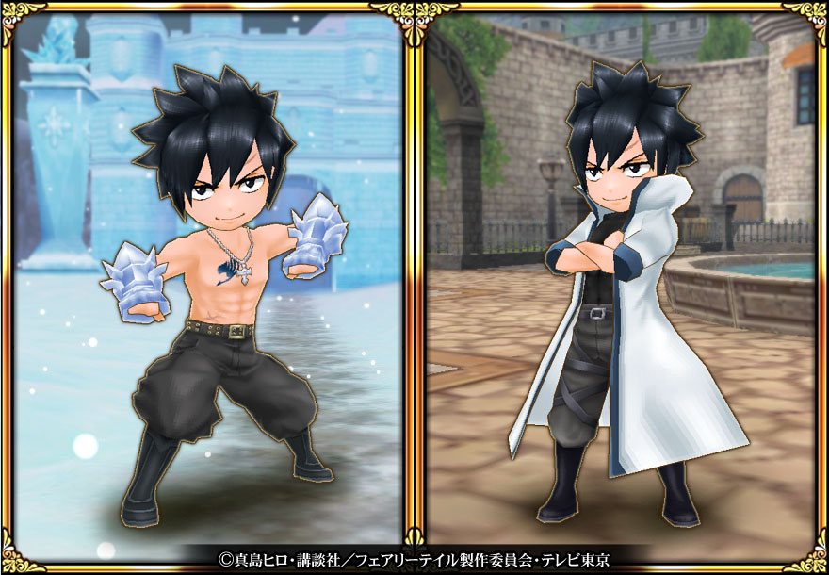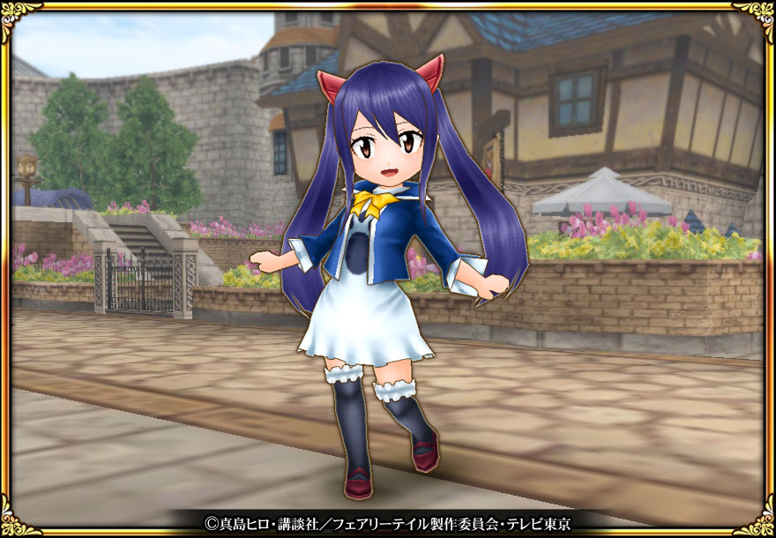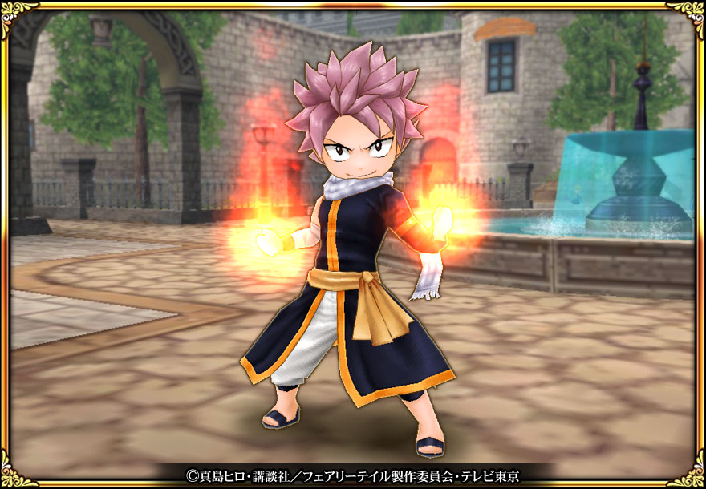

■フェアリーテイルのみんなと力を合わせてアクノロギアとの最終決戦に挑め！
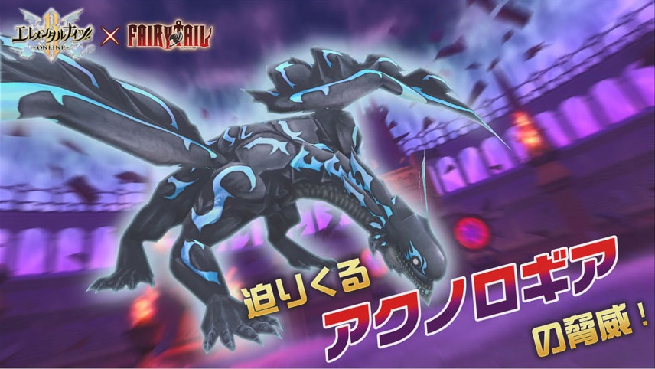
イベント前半戦の冒険者達の活躍により、アクノロギアの潜む場所が特定できた！
ナツ達と共に「時の狭間」に向かい、これまでに戦ったエレメンタルドラゴン４体とアクノロギアとの
最終決戦に勝利し、豪華報酬をゲットしよう！
最終決戦は、ゲームを初めたばかりの人でもコラボを楽しめるように、抑えめの難易度となっております。

■「S級 時の狭間」開放！

上記最終決戦とは別に、繰り返し挑戦可能な、高難度バトル「S級時の狭間」を開放！
こちらはベテランのプレイヤーでも歯ごたえのあるバトルを楽しめるよう、最強ボスのアクノロギア
との戦いとなっています。
日頃鍛えたキャラクターで、腕の立つ仲間と協力して攻略しよう！
S級をクリアすると、強力な限定おしゃれを入手できるエクシードチケットを多数ゲットできる！

TVアニメ『フェアリーテイル』オフィシャルサイト
https://www.fairytail-tv.com/
©真島ヒロ・講談社／フェアリーテイル製作委員会・テレビ東京

■運営企業
株式会社ウインライト
http://www.winlight.co.jp/

エレメンタルナイツオンライン公式サイト
http://rpgeko.com/

エレメンタルナイツ公式ツイッター
https://twitter.com/Ekoworlds

■コピーライト
（c）WINLIGHT

